Национальный исследовательский университет ИТМО

Факультет программной инженерии и компьютерной техники

ЛАБОРАТОРНАЯ РАБОТА № 1

Перевод чисел между различными системами счисления

Вариант 19

Выполнил

Мухамедьяров Артур Альбертович

P3109

Проверил

Рыбаков С. Д.

**Содержание**

1. Задание 3

2. Основные этапы вычисления 4

3. Дополнительное задание 11

4. Вывод 12

Список использованных источников 13

# Задание

1. Перевести число "А", заданное в системе счисления "В", в систему

счисления "С". Числа "А", "В" и "С" взять из представленных ниже

таблиц. Вариант выбирается как сумма последних двух цифр в номере

группы и номера в списке группы согласно ISU. Т.е. 13-му человеку из

группы P3102 соответствует 15-й вариант (=02 + 13). Если полученный

вариант больше 40, то необходимо вычесть из него 40. Т.е. 21-му

человеку из группы P3121 соответствует 2-й вариант (=21 + 21 - 40).

1. Обязательное задание (позволяет набрать до 85 процентов от

максимального числа баллов БаРС за данную лабораторную). Всего

нужно решить 13 примеров. Для примеров с 5-го по 7-й выполнить

операцию перевода по сокращенному правилу (для систем с основанием

2 в системы с основанием 2^k). Для примеров с 4-го по 6-й и с 8-го по 9-

й найти ответ с точностью до 5 знака после запятой. В примере 11 группа

символов {^1} означает -1 в симметричной системе счисления.

1. Дополнительное задание №1 (позволяет набрать +15 процентов от

максимального числа баллов БаРС за данную лабораторную). Написать

программу на любом языке программирования, которая бы на вход

получала число в системе счисления "С" из примера 11, а на выходе вы

выдавала это число в системе счисления "B" из примера 11. В случае

выполнения этого задания предоставить листинг программы в отчёте.

1. Оформить отчёт по лабораторной работе исходя из требований.

Так как мой номер в группе был 10, а номер группы 9, то итоговый вариант 19.

Необходимо было выполнить следующие преобразования:

1. Число 68981 из 10 в 9 систему счисления (СС)
2. Число A414C из 15 в 10 СС
3. Число 41343 из 5 в 15 СС
4. Число 39,44 из 10 в 2 СС
5. Число EC,42 из 16 в 2 СС
6. Число 36,43 из 8 в 2 СС
7. Число 0,000001 из 2 в 16 СС
8. Число 0,010001 из 2 в 10 СС
9. Число 86,86 из 16 в 10 СС
10. Число 244321 из факториальной в 10 СС
11. Число 210 из 10 в фибоначчиеву СС
12. Число 10010010 из фибоначчиевой в 10 СС
13. Число 100101.001001 из СС Бергмана в 10 СС

# Основные этапы вычисления

* 1. Перевод десятиричного числа 70013 в девятиричную систему счисления методом деления числа на основание системы и взятия остатков

Ответ 116032

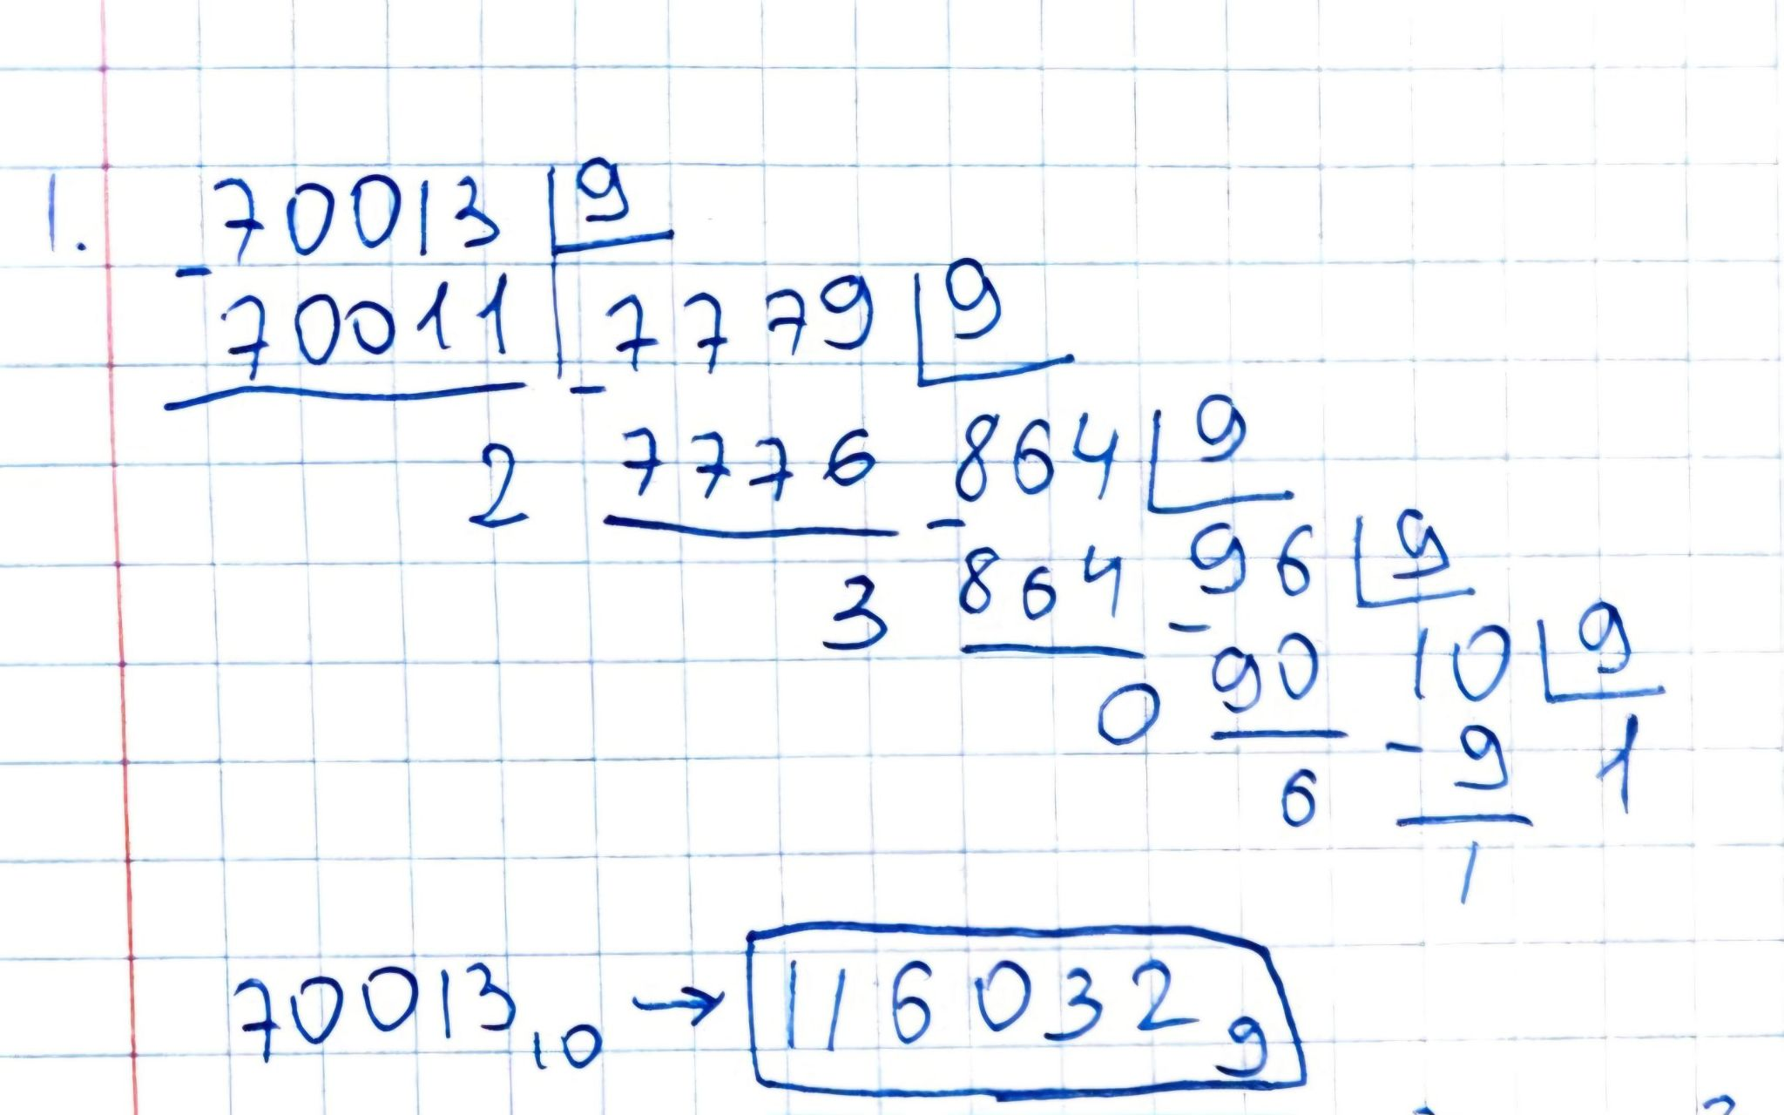

Рисунок 2.1

* 1. Перевод пятнадцатиричного числа A414C в десятичную систему счисления методом умножения разрядов на основание системы и сложения

Ответ 520047

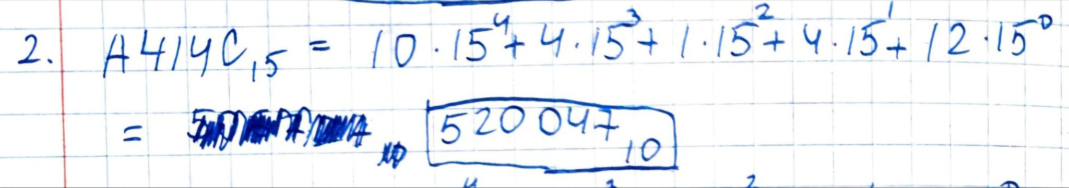

Рисунок 2.2

* 1. Перевод пятиричного числа 41343 в пятнадцатиричную систему счисления методом умножения разрядов на основание системы и сложения для перевода в десятичную, и дальнейшая конверсия в пятнадцатиричную СС путём деления десятичного числа на основание системы

Ответ C18

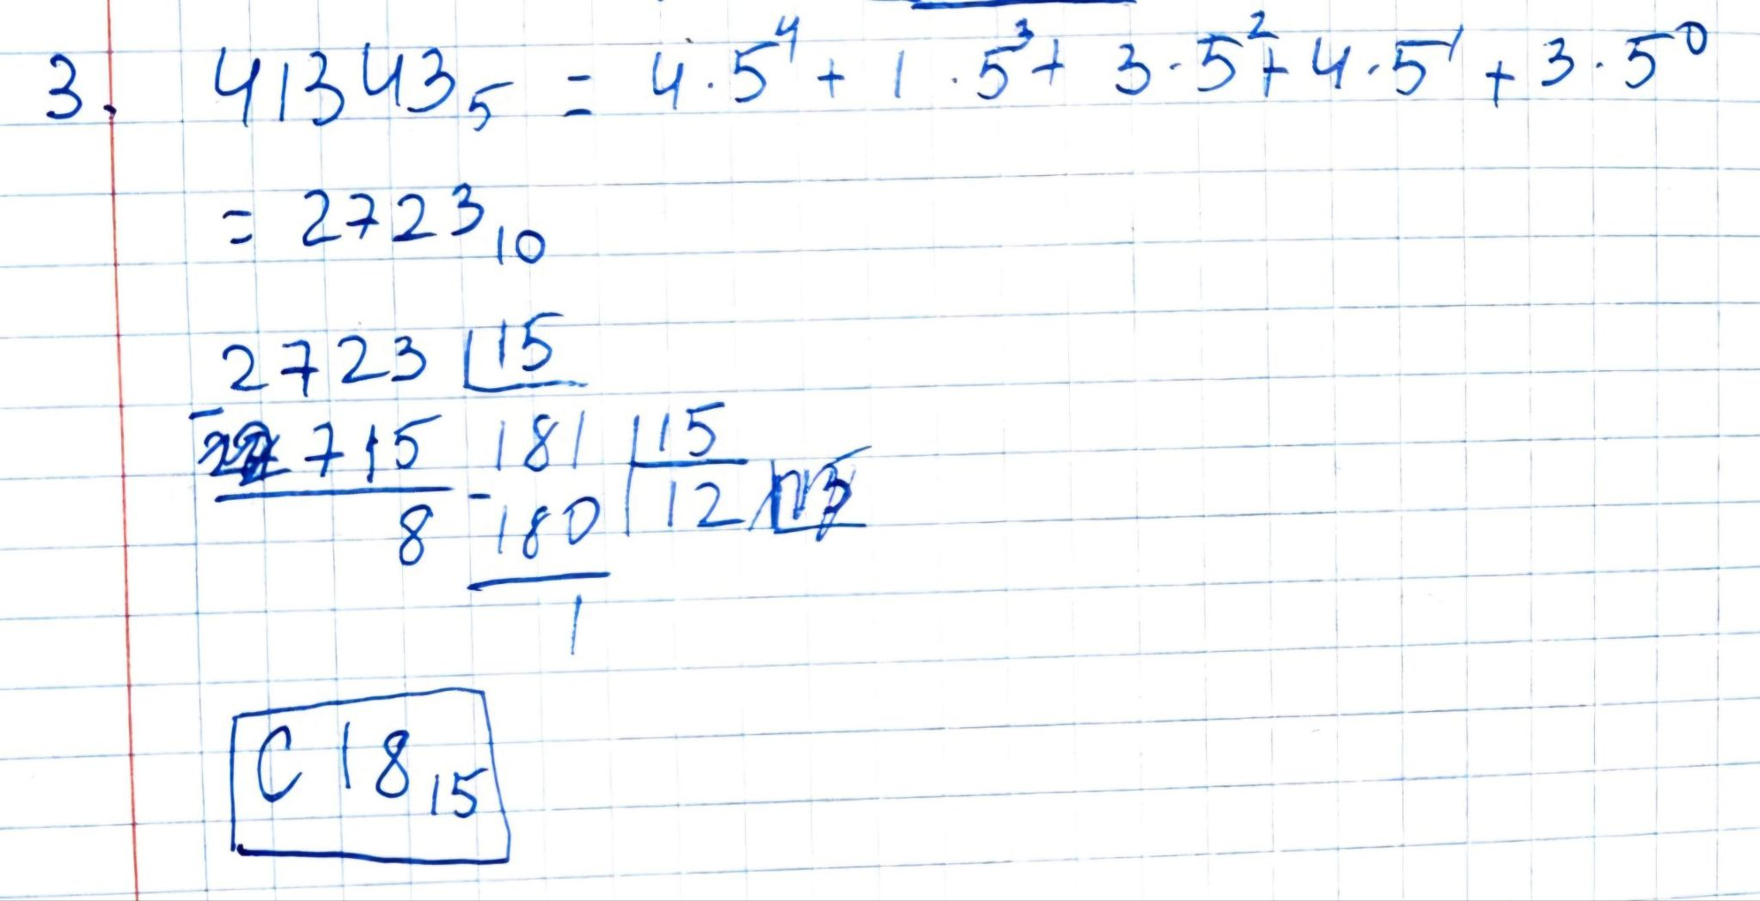

Рисунок 2.3

* 1. Перевод десятичного числа 39.44 в двоичную систему счисления методом деления целой части числа на основание системы, и умножения дробной части до получения целого числа без дробной, с вычитанием целой части

Ответ 100111.01110

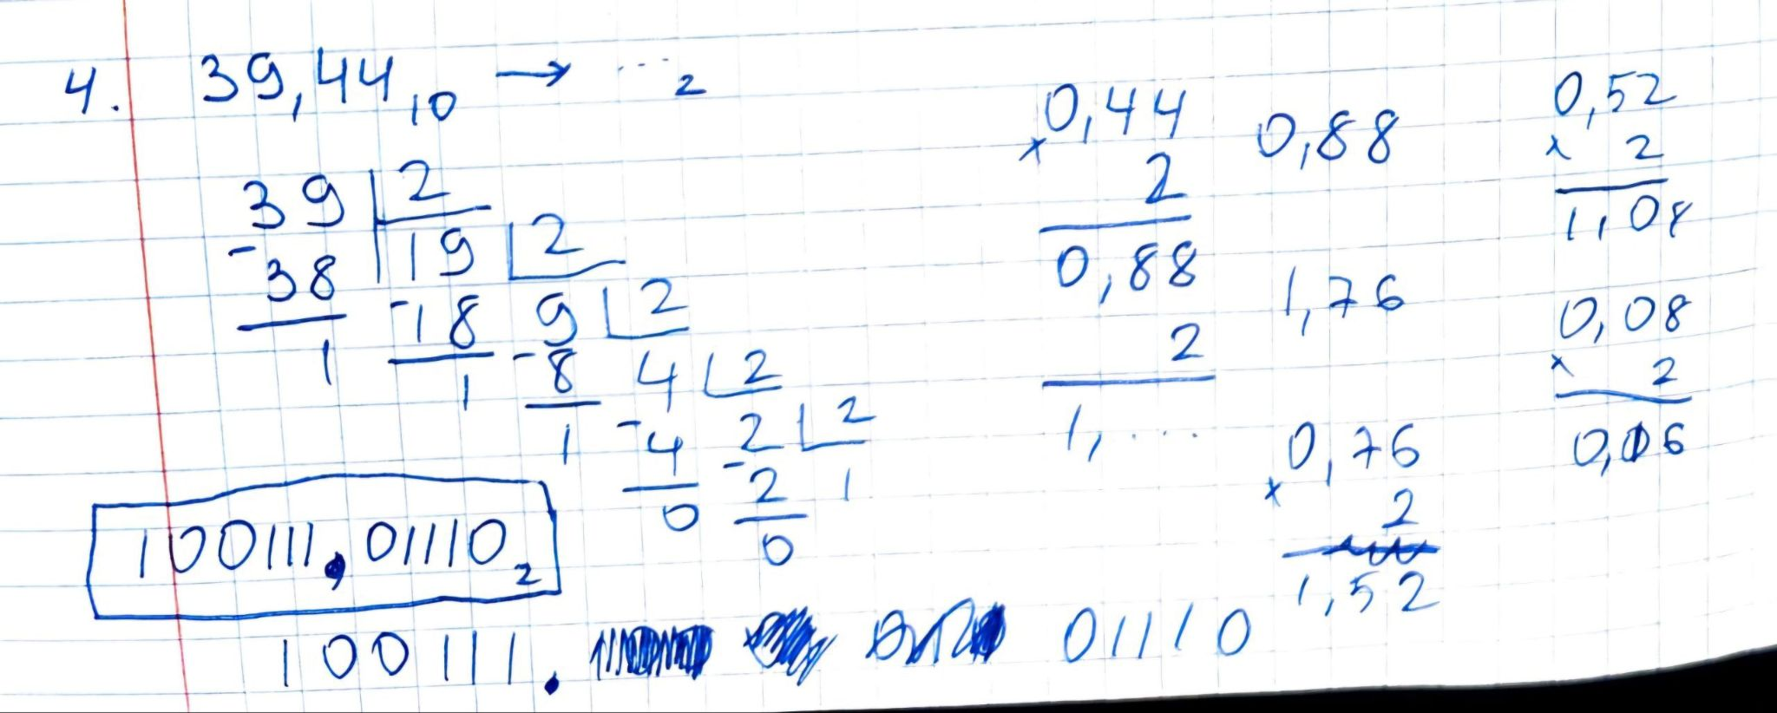

Рисунок 2.4

* 1. Перевод шестнадцетиричного числа EC.42 в двоичную СС методом умножения разрядов на основание системы и сложения для получения десятичного числа, и дальнейшая конверсия методом деления целой части числа на основание системы, и умножения дробной части до получения целого числа без дробной, с вычитанием целой части

Ответ 11101100.01000

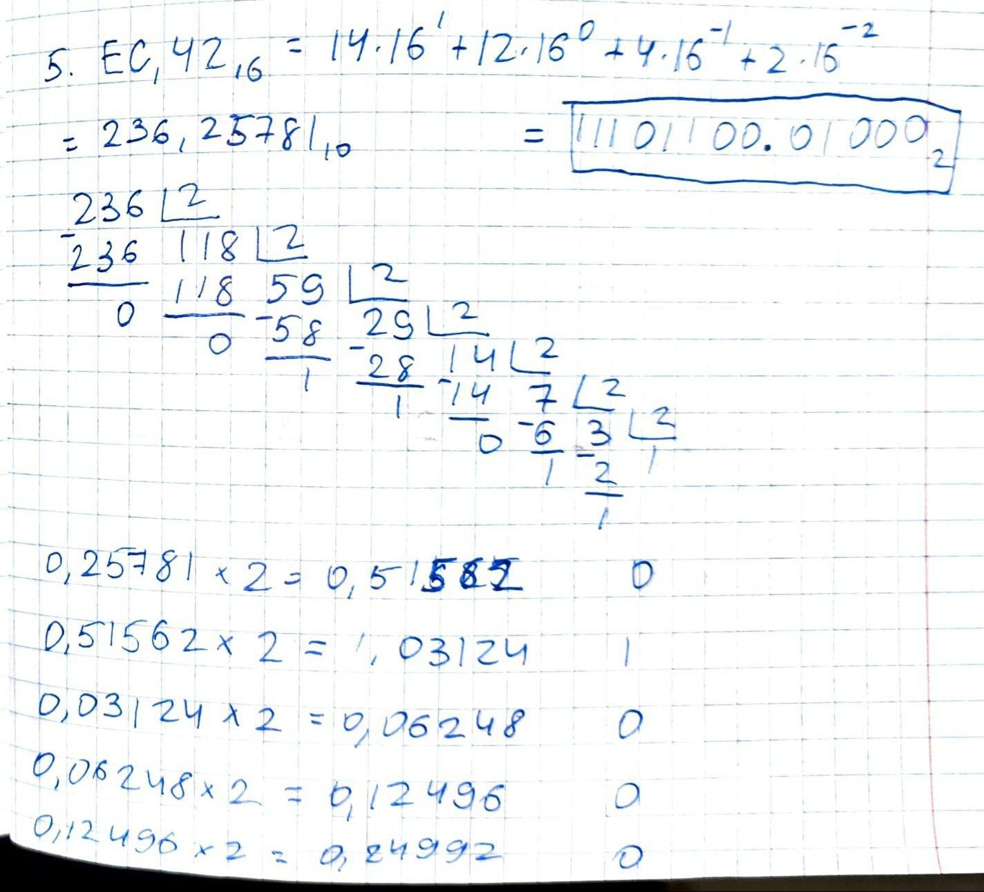

Рисунок 2.5

* 1. Перевод восьмеричного числа 36.43 в двоичную систему счисления методом умножения разрядов на основание системы и сложения для получения десятичного числа, и дальнейшая конверсия методом деления целой части числа на основание системы, и умножения дробной части до получения целого числа без дробной, с вычитанием целой части

Ответ 11110.10001

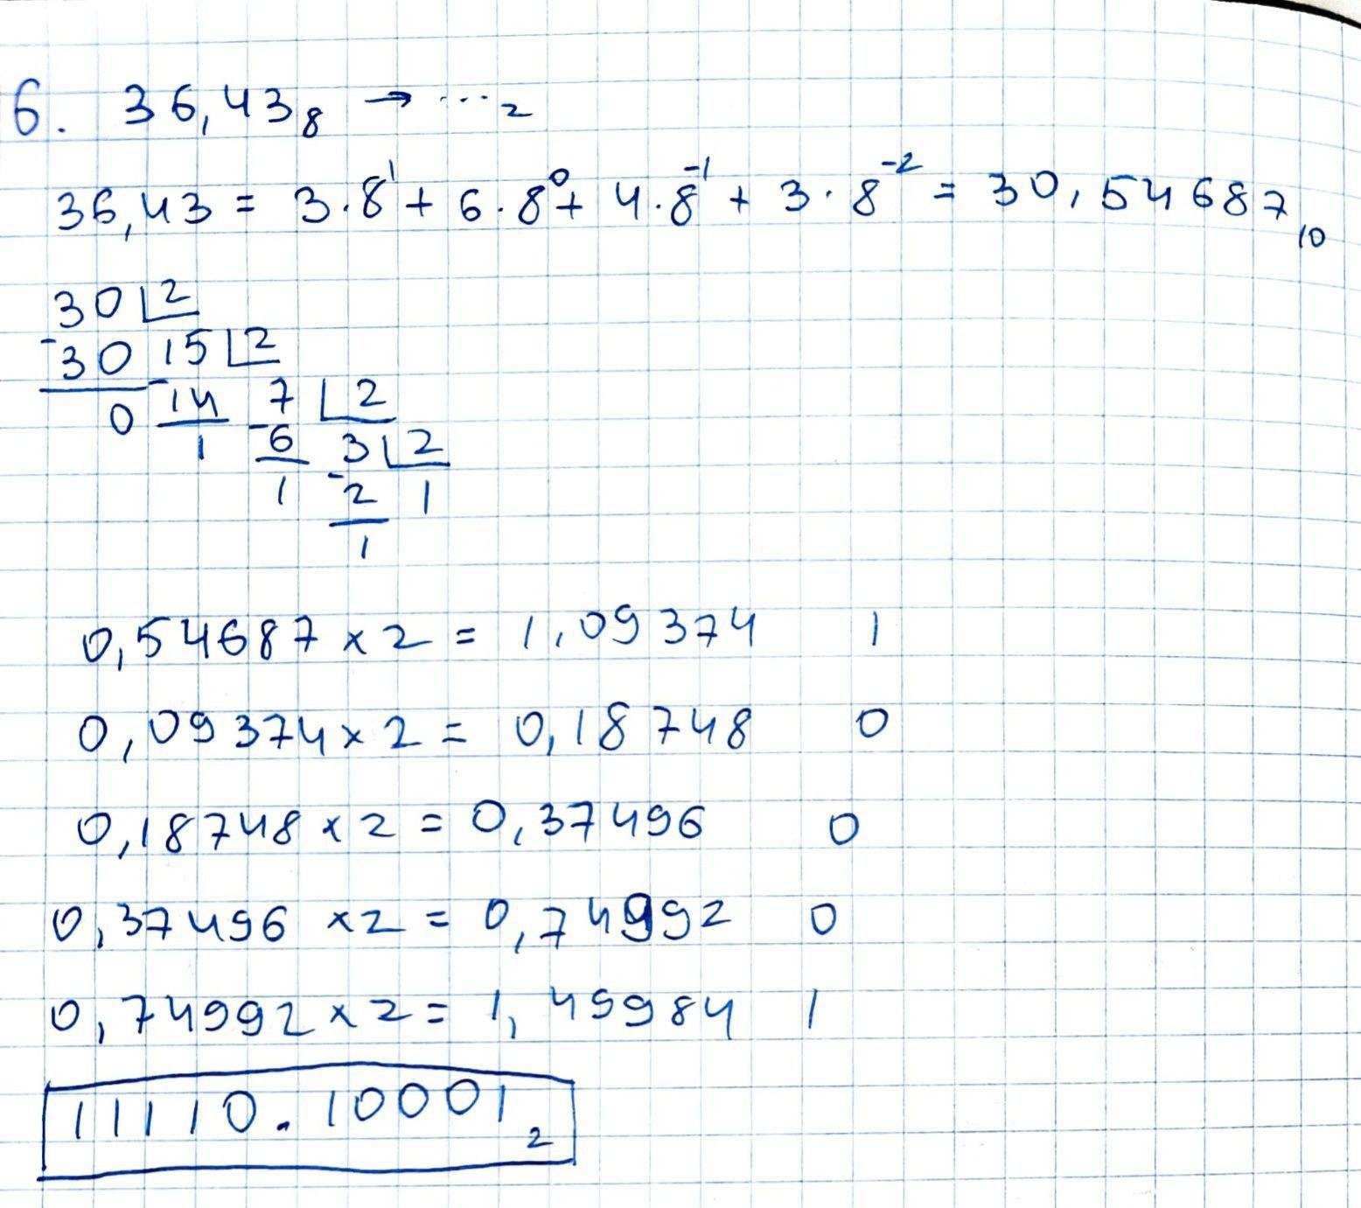

Рисунок 2.6

* 1. Перевод двоичного числа 0.000001 в шестнадцетиричную систему счисления методом умножения разрядов на основание системы и сложения для получения десятичного числа, и дальнейшая конверсия методом умножения дробной части до получения целого числа без дробной, с вычитанием целой части

Ответ 0,04

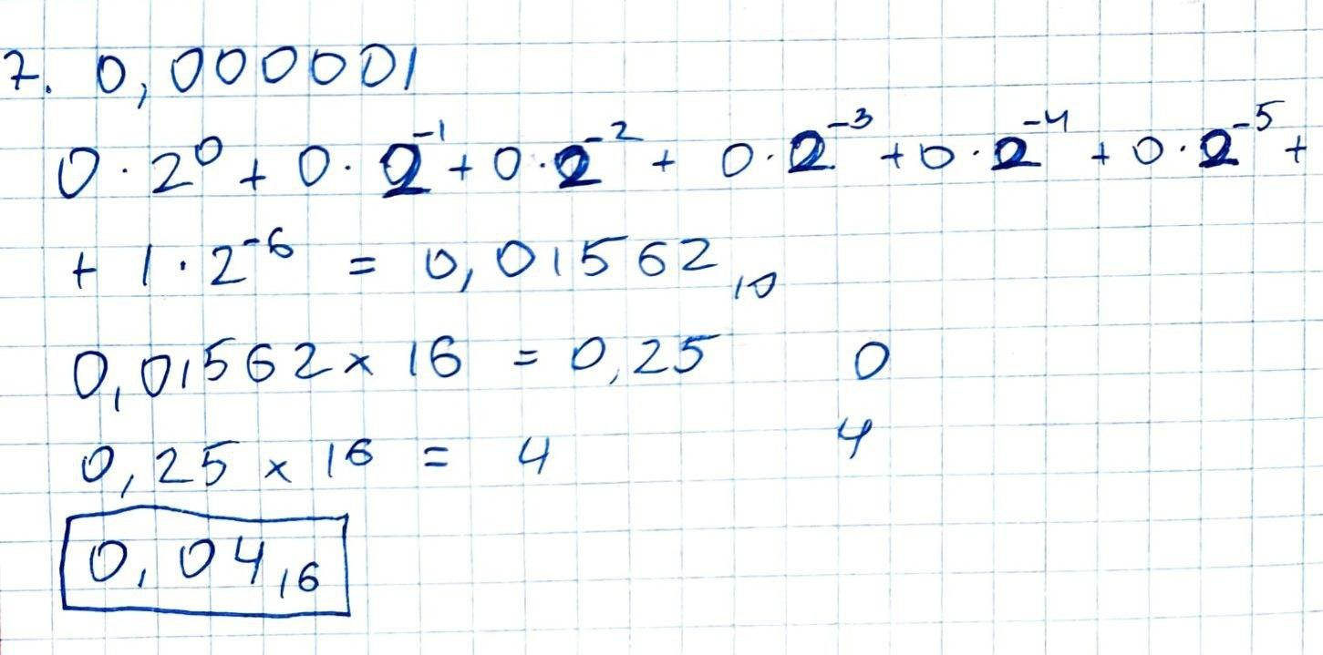

Рисунок 2.7

* 1. Перевод двоичного числа 0.010001 в десятичную систему счисления методом умножения разрядов на основание системы и сложения

Ответ 0,26562

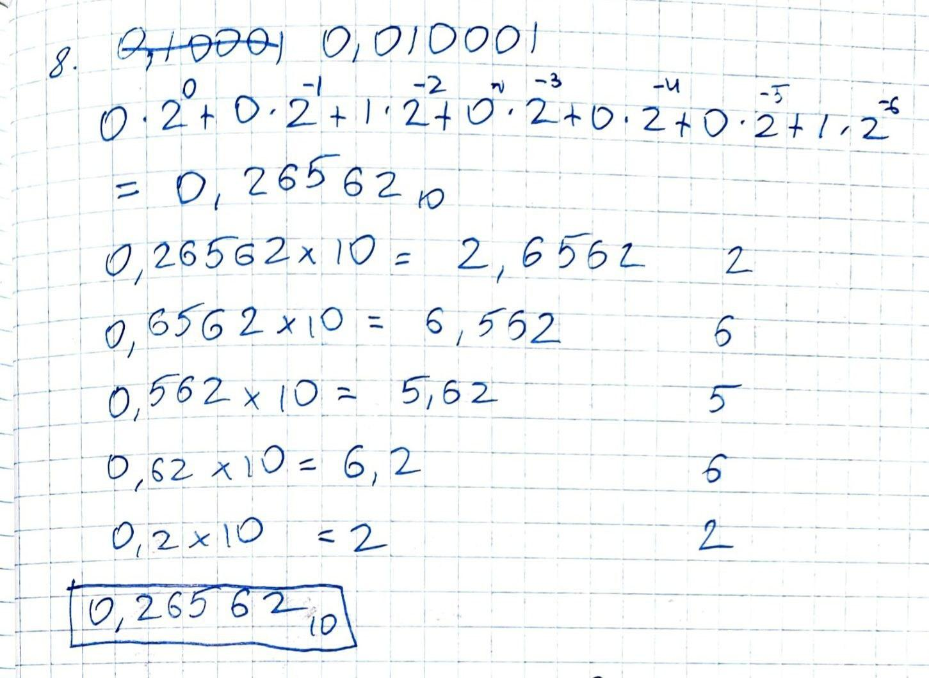

Рисунок 2.8

* 1. Перевод шестнадцетиричного числа 86.86 в десятичную систему счисления методом умножения разрядов на основание системы и сложения

Ответ 134,52343

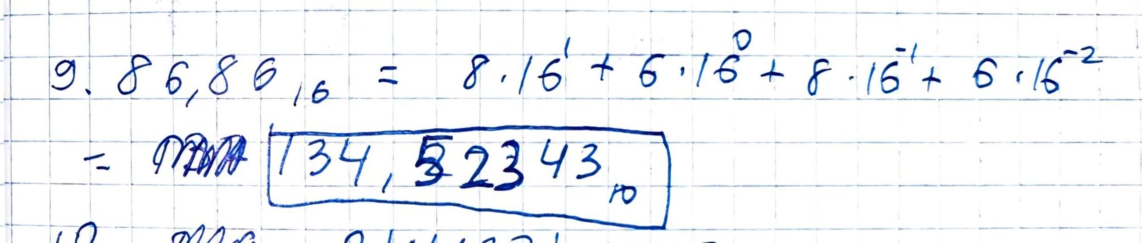

Рисунок 2.9

* 1. Перевод факториального числа 244321 в десятичную СС методом умножения разрядов на факториал порядкового номера разряда (начинается с 1, считается с конца) и сложения

Ответ 2039

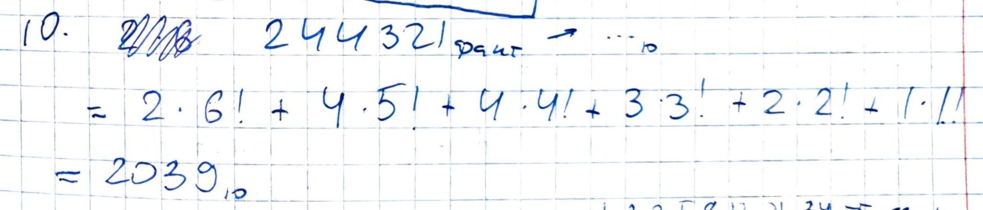

Рисунок 2.10

* 1. Перевод десятичного числа 210 в фибоначчиеву систему счисления методом поиска слагаемых из фибоначчевого ряда, которые не являются соседними и дают в сумме исходное число. После этого выписываем фибоначчиевый ряд до большего числа из суммы, и отмечаем единицами те числа, которые являются слагаемыми. После этого записываем число как последовательность 1 и 0 начиная со старшего разряда.

Ответ 10100010100

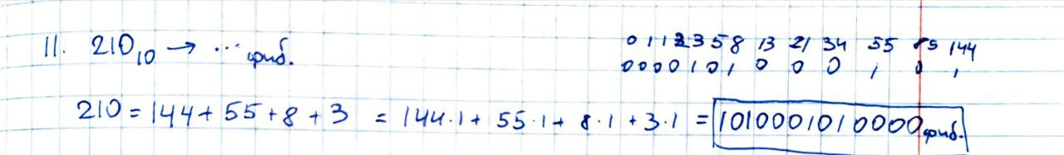

Рисунок 2.11

* 1. Перевод фибоначчиева числа 10010010 в десятичную систему счисления методом умножения фибоначчиевого числа соответствующее разряду (начиная с конца) на цифру разряда, и дальнейшее сложение

Ответ 44

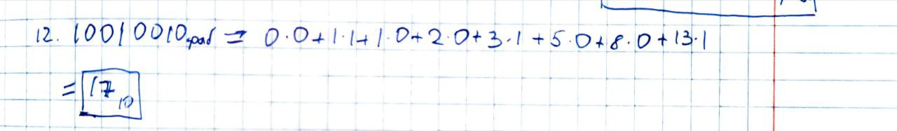

Рисунок 2.12

* 1. Перевод числа 100101.001001 из СС Бергмана в десятичную систему счисления методом умножения цифры разряда на константу ((1+sqrt(5)/2) и сложения

Ответ 15

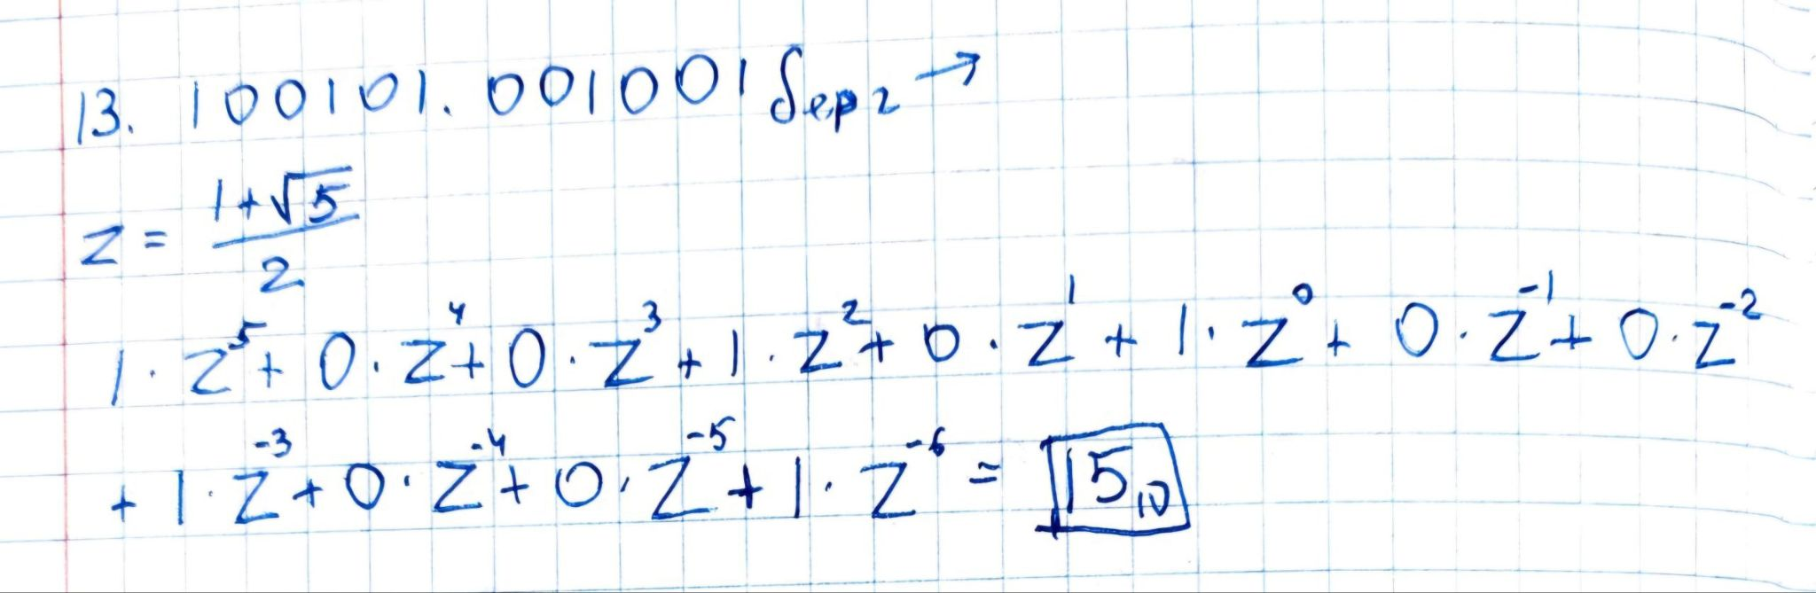

Рисунок 2.13

# Дополнительное задание

Написать программу на любом языке программирования, которая бы на вход

получала число в системе счисления "С" из примера 11, а на выходе вы

выдавала это число в системе счисления "B" из примера 11. В случае

выполнения этого задания предоставить листинг программы в отчёте.

Для перевода числа из фибоначчиевой системы счисления в десятичную я написал программу на языке программирования Kotlin, в которой переводил число методом умножения фибоначчиевого числа соответствующее разряду (начиная с конца) на цифру разряда, и дальнейшее сложение

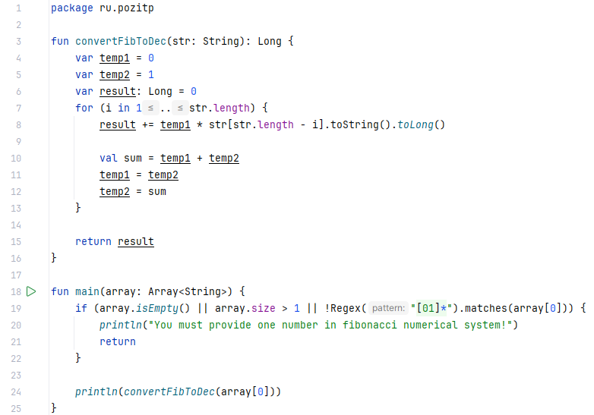

Рисунок 3.1

# Вывод

В процессе выполнения лабораторной работы по информатике я вспомнил методы перевода чисел между различными системами счисления, а также ознакомился и научился работать с незнакомыми мне раннее системами счисления Бергмана, фибоначчиевой и факториальной.

# Список использованных источников

* 1. Орлов С. А., Цилькер Б. Я. Организация ЭВМ и систем: Учебник для вузов. 2-е изд. – СПб.: Питер, 2011. – 688 с.: ил., Приложение А «Арифметические основы вычислительных машин»

<https://bit.ly/4dzgo3u>

* 1. Алексеев Е.Г., Богатырев С.Д. Информатика. Мультимедийный электронный учебник. Раздел 3 «Системы счисления»

<http://inf.e-alekseev.ru/text/Schisl.html>